EPAM University Programs

DevOps external course

Module 2 Virtualization and Cloud Basic

TASK 2.4

Работа с lxc в Ubuntu

Documentation - <https://help.ubuntu.com/lts/serverguide/lxd.html>

<https://linuxcontainers.org/lxd/getting-started-cli/>

1. Установить lxc

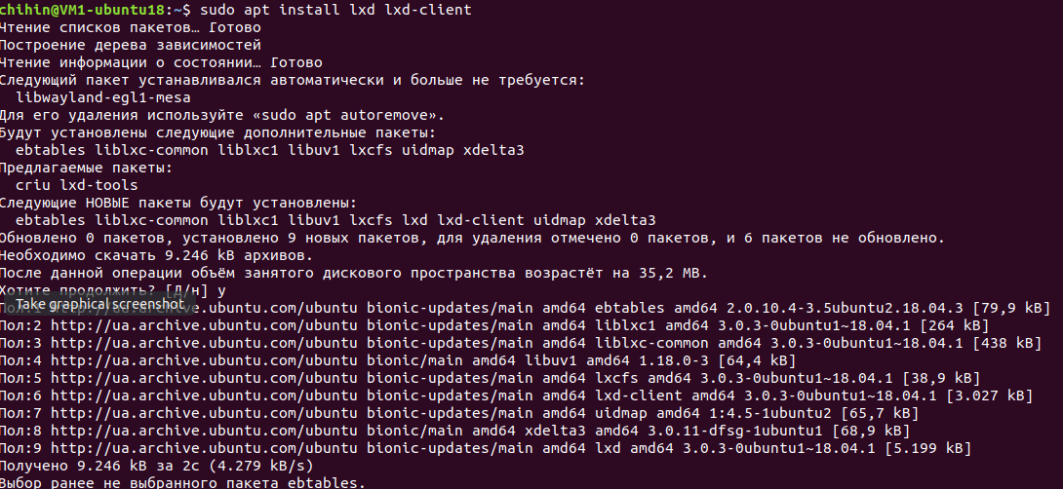

1. Запустить lxc launch для любой из версий Убунту

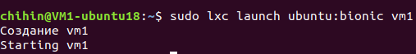

1. По окончании загрузки убедиться, что машина стартовала lxc list
2. Зайдите в контейнер с командной строкой bash /bin/bash

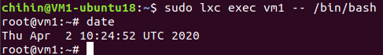

1. Запустите обновление apt-get update (screenshot)
2. 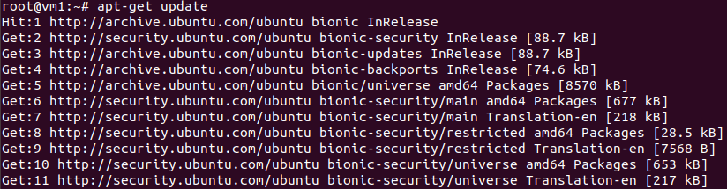Установите (apt-get install) любую программу в контейнер. Например mc. Проверьте работоспособность.

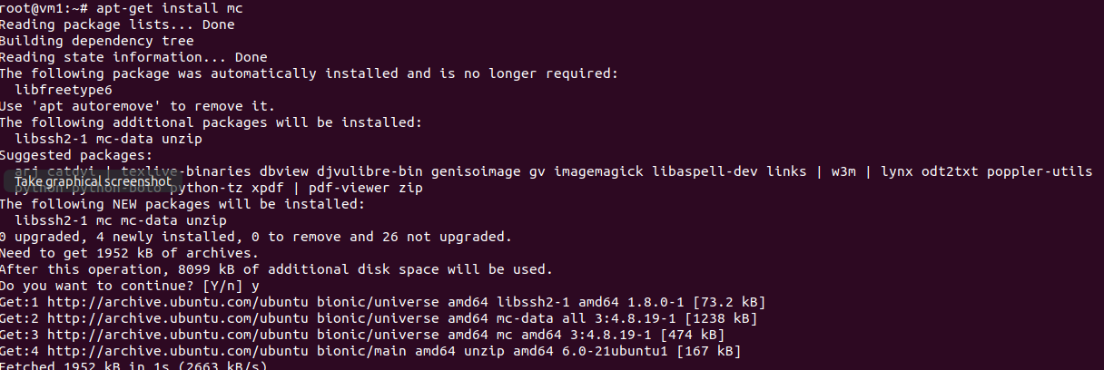

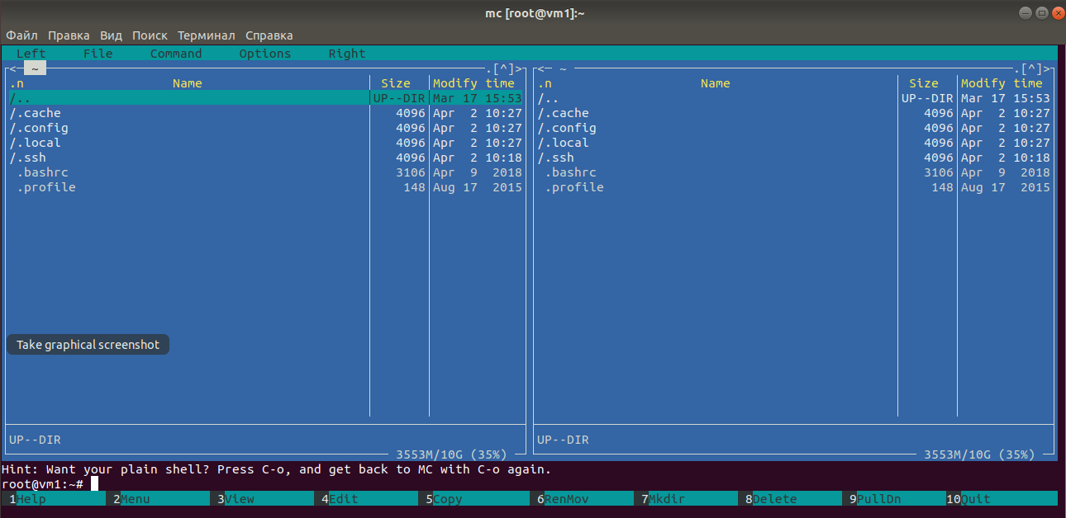

1. Загрузите в контейнер файл

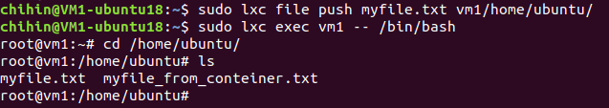

скачайте с контейнера другой файл

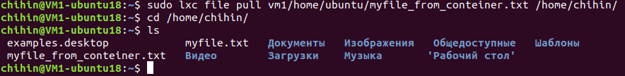Работа с Docker в Ubuntu

Documentation - <https://www.digitalocean.com/community/tutorials/how-to-install-and-use-docker-on-ubuntu-18-04>

[https://docs.docker.com](https://docs.docker.com/)

1. Установить docker

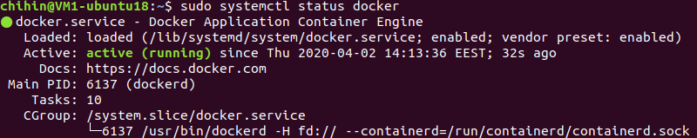

1. Запустить поиск сконфигурированных решений для “ubuntu”

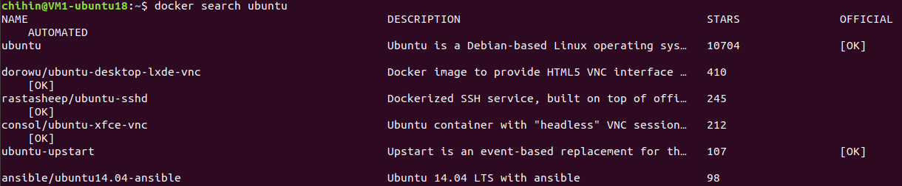

1. Скачать любой из образов на локальную машину.

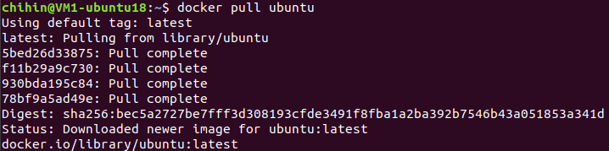

1. Запустить команду просмотра загруженных на компьютер образов.



1. Запустите обновление apt-get update

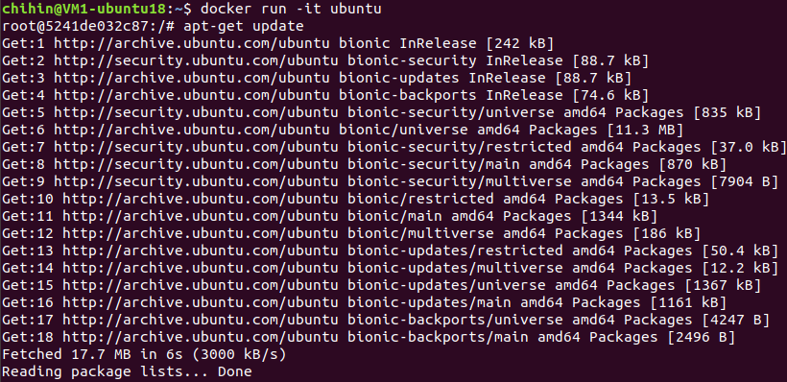

1. Установите (apt-get install) любую программу в контейнер. Например mc.

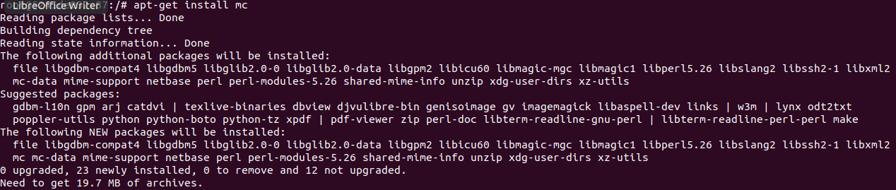

Проверьте работоспособность.

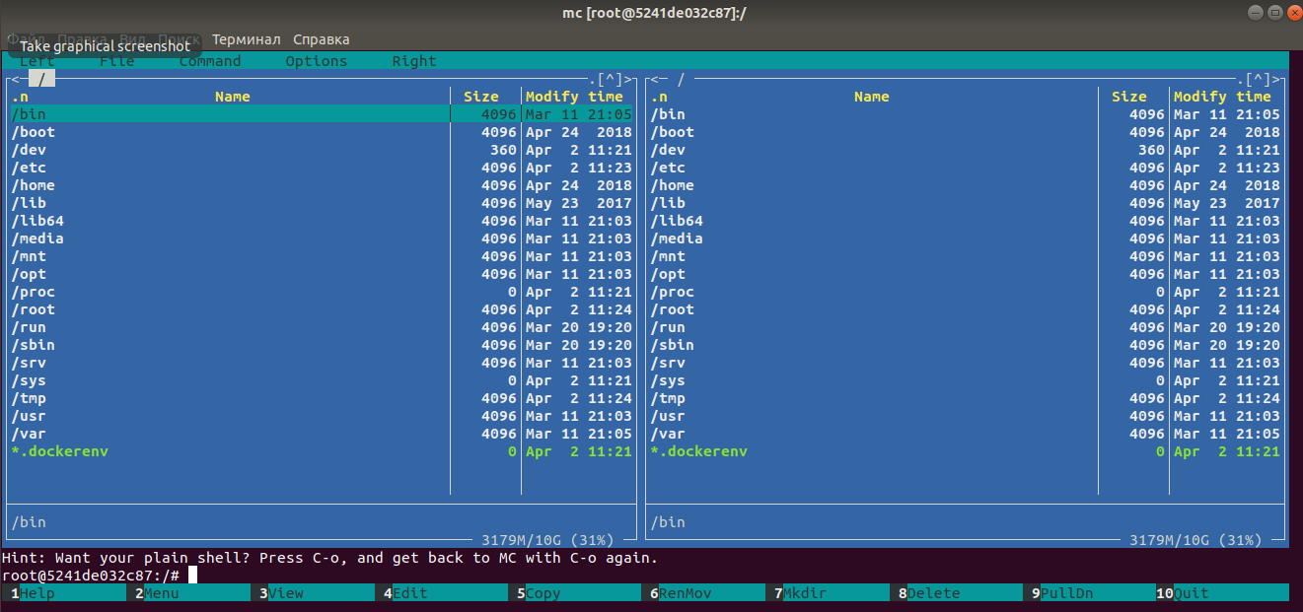

1. Загрузите в контейнер файл





и скачайте с контейнера другой файл



1. Прочитать документацию и кратко описать основные 7 команд Dockerfile

* docker ps – show list of running containers
* docker pull/push – download/upload image
* docker build – create image from Dockerfile
* docker run – launch container
* docker logs – show logs of the selected container
* docker rm – delete one or more containers
* docker rmi – delete one or more images
* docker stop – stop one or more containers

Работа с Kubernetes в Ubuntu

<https://ubuntu.com/kubernetes/install> ;  <https://microk8s.io/docs/>

1. Установить microk8s



1. Проверьте статус

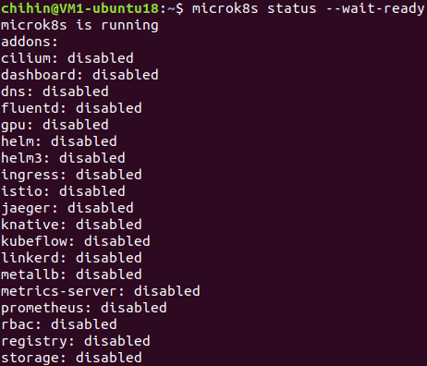

и команды менеджера кластера (screenshot).

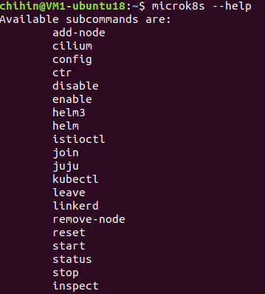

1. Просмотрите установленные в докере образы; заверните один из них в образ *.tar

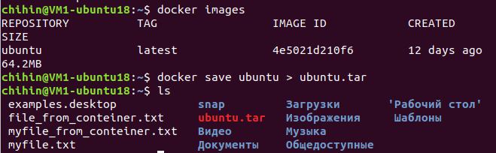

1. Импортируйте образ в Kubernetes

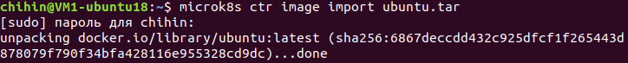

1. Запустите образ и убедитесь, что он работает

